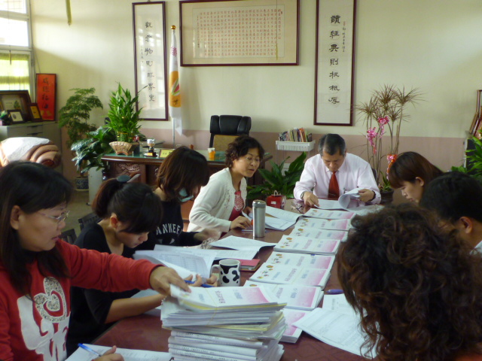
校長主持午餐工作會議。
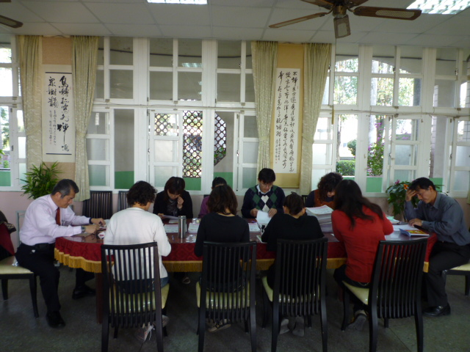
午餐工作會議中大家聚精會神的討論。
雲 林 縣 僑 美 國 民 小 學 活 動 照 片 紀 錄

